ЧТО ДЕЛАТЬ, ЕСЛИ ТЫ
УЖЕ ПОПРОБОВАЛ НАРКОТИКИ
- Не молчи о случившемся, расскажи близким и вместе решайте проблему.
- Подумай о том, как сменить свою компанию. Продолжая дружить с теми, кто принимает наркотики, ты рискуешь потерять все самое дорогое для тебя.
- Скажи себе твердо: я хочу быть здоровым, сильным, счастливым, иметь семью и здоровых детей.

КОНТАКТЫ

Бесплатная горячая линия «Урал
без наркотиков» по вопросам: - лечения алгоколизма, наркомании; - реабилитации наркозависимых и алкозависимых
Муниципальное казенное общеобразовательное учреждение Гаринская средняя общеобразовательная школа
8-800-3333-118 (круглосуточно)

ОНЛАЙН-ДОВЕРИЕ
для детей, подростков и их родителей: help.semia@mail.ru

СКАЖИ

НАРКОТИКАМ - НЕТ!
Информация для подростков

Я выбираю жизнь

Отказавшись от наркотиков, ты:
- СБЕРЕЖЁШЬ СВОЕ ЗДОРОВЬЕ;
- СОХРАНИШЬ СВОИХ ДРУЗЕЙ И БЛИЗКИХ;
- НЕ ПРИЧИНИШЬ БОЛЬ СВОЕЙ СЕМЬЕ;
- ОСТАНЕШЬСЯ СВОБОДНЫМ И НЕЗАВИСИМЫМ.

КАЖДЫЙ ПОДРОСТОК ДУМАЕТ, ЧТО ЕГО ПРОБЛЕМЫ СЛОЖНЫ И НЕРАЗРЕШИМЫ, А НАРКОТИКИ - СПОСОБ РЕШИТЬ ИХ.
ЭТО НЕ ТАК! НАРКОТИКИ НЕ ПОМОГАЮТ, А ЛИШЬ СОЗДАЮТ НОВЫЕ ТРУДНОСТИ.

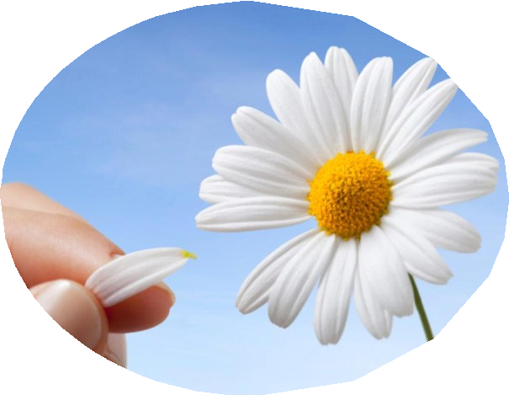
СЛОВО «НАРКОТИК» В ПЕРЕВОДЕ С ГРЕЧЕСКОГО ОЗНАЧАЕТ «ОНЕМЕНИЕ» - ЭТО ПСИХОАКТИВНОЕ СРЕДСТВО, СНИЖАЮЩЕЕ ФИЗИЧЕСКУЮ И УМСТВЕННУЮ АКТИВНОСТЬ,
ПРИТУПЛЯЮЩЕЕ БОЛЬ И ОКАЗЫВАЮЩЕЕ УСПОКАИВАЮЩЕЕ И СНОТВОРНОЕ ДЕЙСТВИЕ.

ПОЧЕМУ УПОТРЕБЛЯЮТ НАРКОТИКИ
- нет сил справиться с трудностями;
- нет взаимопонимания с родителями;
- проблемы в школе;
- давление со стороны старших ребят;
- желание установить дружеские отношения в новой компании;
- возможность привлечь внимание;
- неумение интересно проводить свободное время;
- чтобы расслабиться;
- просто попробовать, ради интереса;
- «за компанию»;
- чтоб казаться взрослее или «круче».

К ЧЕМУ ЭТО ПРИВОДИТ
- Человек становится раздражительным, злым и безразличным ко всему происходящему.
- Резкие и частые перепады настроения, ухудшение памяти и внимания, потеря жизненных ценностей.
- Разрушение семьи, ссоры с родителями, потеря друзей , снижение успеваемость в школе.
- Неопрятный внешний вид, изменения аппетита.
- Нарушение закона: кражи, насилия, разбои.
- Различные заболевания , бессонница.
- Несчастные случаи: травмы, пожары, аварии.
- Суицидальные наклонности.

КАК СКАЗАТЬ «НЕТ»,
КОГДА ПРЕДЛАГАЮТ НАРКОТИКИ
- Вежливый отказ: «Хочешь попробовать?» -
«Нет, спасибо. Это мне не интересно», «Я и без этого прекрасно себя чувствую».
- Более жесткий ответ: «Не бойся - все путем» -
«Это не для меня - мне не хочется умереть молодым!», «У меня нет на это времени».
- Объяснить причину отказа: «Почему не хочешь?» - «Наркотики не решат мои проблемы», «Я найду, на что потратить деньги», «Я хочу быть здоровым».
- Сменить тему: «Давай покайфуем?» - «А ты слышал, что…», «Может, сходим в спортзал?»
- Надавить со своей стороны: «Если бы ты был крутым, ты бы попробовал» - «Ты отстал от жизни, это сейчас не модно и не круто».
- Использовать юмор: «Давай попробуй – будет весело» - «Я за витамины!».
- Не поддаваться на «слабо». «Тебе слабо?» -
«Мне слабо быть зависимым всю оставшуюся жизнь».
- Не проявлять интереса: тебе предлагают наркотик – не обращай внимания, просто пройди мимо.
- Сила в числе. Лучше общаться с тем, кто не употребляет наркотики.
- Избегать ситуации и мест, где на тебя могут оказать давление. Если предлагают в компании, не сменить ли тебе компанию? Настоящие друзья не будут предлагать тебе и тем более заставлять попробовать яд.

ЮРИДИЧЕСКАЯ ОТВЕТСТВЕННОСТЬ
Закон РФ «О наркотических средствах и психотропных веществах» запрещает потребление наркотических средств или психотропных веществ без назначения врача.
В соответствии с Уголовным кодексом РФ,
мера наказания за преступление, связанное с наркотическими веществами:
- Употребление наркотиков предусматривает штраф или арест до 15 суток.
- Приобретение, хранение, изготовление грозит лишением свободы на срок от 3 до 10 лет.
- Производство, сбыт и пересылка - лишение свободы на срок от 4 до 20 лет.
- Выращивание наркосодержащих растений - штраф или арест на 15 суток, лишение свободы на срок от 2 до 8 лет.
- Склонение к употреблению наркотических средств - лишение свободы на срок от 3 до 12 лет.

Помни! Даже при однократном употреблении наступает привыкание
И ЗАВИСИМОСТЬ!

